**Úkol č.**

PRAVOLEVÁ ORIENTACE

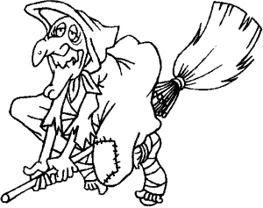Dej do kroužku všechny čarodějnice. Ty které směřují do prava červeně a ty které směřují do leva modře.

